PEMPROV NTB RAIH PREDIKAT WTP
UNTUK KE SEMBILAN KALINYA DARI BPK
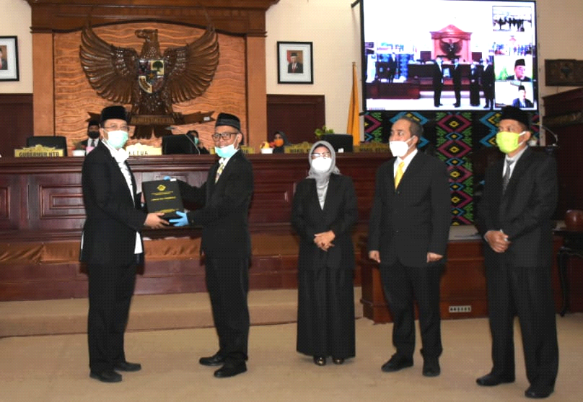
radarlombok.co.id.

MATARAM–Pemerintah Provinsi (Pemprov) NTB kembali meraih opini Wajar Tanpa Pengecualian (WTP) dari Badan Pemeriksa Keuangan (BPK) atas Laporan Keuangan Pemerintah Daerah (LKPD) tahun anggaran 2019.
Raihan opini WTP dari BPK ini merupakan yang kesebilan kalinya secara berturut-turut. Penyerahan LHP BPK RI terhadap LKPD Provinsi NTB Tahun Anggaran 2019 digelar melalui rapat paripurna DPRD NTB yang berlangsung di Gedung DPRD Provinsi NTB, Rabu (20/5/2020). Hadir Gubernur NTB Dr H Zulkieflimansyah, pimpinan beserta anggota DPRD NTB, Forkopimda, Kepala BPK Perwakilan NTB Hery Purwanto serta dihadiri melalui sarana video conference oleh anggota VI BPK Prof. Harry Azhar Azis dan Auditor Utama Keuangan Negara VI Dr Dori Santosa. “Terima kasih kepada seluruh anggota DPRD dan pimpinan yang dalam perjalanannya, sehingga capaian wajar tanpa pengecualian yang ke sembilan kali berturut-turut mampu dicapai oleh provinsi yang kita cintai ini,” kata gubernur dalam sambutannya .
Ia juga berterimakasih kepada Organisasi Perangkat Daerah (OPD) yang telah menyusun laporan dengan baik dan BPK perwakilan Provinsi NTB yang telah memberikan pembinaan kepada pemerintah daerah dalam penyusunan laporan keuangan. Disamping itu, ia meminta agar semua OPD tidak terlena dengan raihan yang luar biasa ini sehingga mengabaikan hal-hal yang dapat menurunkan predikat ini. “Kadang saya khawatir, capaian opini WTP yang sudah kesembilan kali ini, kemudian kita agak longgar, sehingga bisa saja WTP ini kita anggap remeh, turun jadi WDP ataupun disclaimer,” katanya.
Namun, ia berkeyakinan hal tersebut tidak akan terjadi jika melihat kerjasama antar pemerintah daerah dengan pemerintah pusat yang sangat baik dalam hal pengelolaan keuangan. ”Alhamdulillah berkat diskusi yang baik dengan BPK dan kerja keras teman-teman OPD terutama yang berkaitan langsung dengan pengelolaan keuangan, sehingga mendapatkan hasil seperti yang disampaikan BPK tadi,” terangnya.
Di akhir sambutannya, gubernur berharap NTB dapat meraih kesuksesan seperti cita-cita dan visi-misi NTB Gemilang. “Kami atas nama pemerintah NTB mengucapkan selamat berpuasa di akhir Ramadhan ini, mudah-mudahan cahaya kemenangan dapat menyapa kita semua,” tutupnya.
Sebelumnya anggota VI BPK Prof Harry Azhar Azis mengatakan, berdasarkjan hasil sidang BPK tanggal 16 Maret 2020 yang mempertimbangkan penyebaran Covid di Indonesia, maka sejak 17 Maret 2020, BPK melakukan penyesuaian sistem kerja dengan mekanisme penyelesaian tugas kedinasan dari rumah atau WFH (work from home). “Menindaklanjuti hal terseburt, maka BPK Perwakilan NTB harus menarik tim pemeriksa BPK dari lokasi pemeriksaan sejak tanggal 18 Maret 2020. Selanjutnya BPK Perwakilan NTB harus melakukan penyesuaian sistem kerja termasuk dalam pemeriksaan dengan sistem WFH tersebut,” ujarnya.
Dalam melaksanakan tugas pemeriksaan LKPD NTB Tahun Anggaran 2019, BPK Perwakilan NTB melakukan prosedur pemeriksaan secara daring atau online baik wawancara, konfirmasi, dokumentasi dan prosedur alternatif cek fisik. Ia mengatakan, pelaksanaan prosedur pemeriksaan tersebut telah didukung dengan kerjasama pemerintah daerah dengan melaksanakan pengiriman dokumen pendukung dan diskusi secara online dan atau langsung di kantor dengan tetap menjaga jarak sesuai denegan protokol pencegahan Covid-19, sehingga tugas konstitusional BPK dapat selesai dengan lancar. “Berdasarkan pemeriksaan yang telah dilakukan BPK atas LKPD NTB tahun anggaran 2019, maka BPK memberikan Opini Wajar Tanpa Pengecualian atas LKPD Provinsi NTB tahun anggaran 2019. Dengan demikian, Pemprov NTB telah berhasil mendapatkan dan mempertahankan Opini WTP untuk kesembilan kalinya (2011-2019). ” terangnya.(hms/sal)

Sumber berita:
- https://radarlombok.co.id/pemprov-ntb-raih-predikat-wtp-untuk-ke-sembilan-kalinya-dari-bpk.html /
- https://koarmada2.tnial.mil.id/2020/05/21/ka-akun-lanal-mataram-hadiri-penyerahan-lhb-bpk-ri-laporan-keuangan-provinsi-ntb/
- https://hariannusa.com/2020/03/13/gubernur-ntb-apresiasi-lpj-parpol-raih-wtp-dari-bpk/

Catatan:
Pada Pasal 32 ayat (1) Undang-Undang Nomor 17 Tahun 2003 tentang Keuangan Negara jo. Pasal 184 ayat (3) Undang-Undang Nomor 32 Tahun 2004 tentang Pemerintahan Daerah sebagaimana telah beberapa kali diubah terakhir dengan Undang-Undang Nomor 12 Tahun 2008 tentang Perubahan Kedua atas Undang-Undang Nomor 32 Tahun 2004 tentang Pemerintahan Daerah disebutkan bahwa bentuk dan isi laporan pertanggungjawaban pelaksanaan APBN/APBD sebagaimana dimaksud dalam Pasal 30 dan Pasal 31 disusun dan disajikan sesuai dengan standar akuntansi pemerintahan. Selanjutnya dalam Pasal 2 ayat (1) Peraturan Pemerintah Nomor 71 Tahun 2010 tentang Standar Akuntansi Pemerintahan disebutkan bahwa SAP dinyatakan dalam bentuk PSAP.
Berdasarkan PSAP Nomor 01, Laporan Keuangan Pemerintah terdiri atas dua jenis, yaitu:
1. Laporan pelaksanaan anggaran (budgetary reports); Laporan pelaksanaan anggaran terdiri atas Laporan Realisasi Anggaran (LRA) dan Laporan Perubahan Saldo (SAL)
2. Laporan financial (financial report).
Laporan financial terdiri atas Neraca, Laporan Operasional (LO), Laporan Perubahan Ekuitas (LPE), Laporan Arus Kas (LAK), dan Catatan atas Laporan Keuangan (CaLK).
Menurut SPAP (Standar Profesional Akuntan Publik), opini audit ada 5 macam, yaitu:
- Pendapat wajar tanpa pengecualian (Unqualified Opinion) – WTP
Pendapat wajar tanpa pengecualian menyatakan bahwa laporan keuangan menyajikan secara wajar, dalam semua hal yang material, posisi keuangan, hasil usaha, dan arus kas entitas tertentu sesuai dengan prinsip akuntansi yang berlaku umum di Indonesia.
- Opini Wajar Tanpa Pengecualian dengan Paragraf Penjelasan (Modified Unqualified Opinion) – WTP – DPP
Keadaan tertentu mungkin mengharuskan auditor menambahkan suatu paragraf penjelasan (atau bahasa penjelasan yang lain) dalam laporan auditnya.
- Pendapat wajar dengan pengecualian (Qualified Opinion) – WDP
Pendapat wajar dengan pengecualian, menyatakan bahwa laporan keuangan menyajikan secara wajar, dalam semua hal yang material, posisi keuangan, hasil usaha, dan arus kas entitas tertentu sesuai dengan prinsip akuntansi yang berlaku umum di Indonesia, kecuali untuk dampak hal-hal yang berhubungan dengan yang dikecualikan.
- Pendapat tidak wajar (Adverse Opinion) – TW
Pendapat tidak wajar menyatakan bahwa laporan keuangan tidak menyajikan secara wajar posisi keuangan, hasil usaha, dan arus kas entitas tertentu sesuai dengan prinsip akuntansi yang berlaku umum di Indonesia.
- Pernyataan tidak memberikan pendapat (Disclaimer of Opinion) – TMP
Pernyataan tidak memberikan pendapat menyatakan bahwa auditor menyatakan pendapat atas laporan keuangan.

